**Work-Case #8**

**1. При роботі з серверними системами або на комп’ютерах, що досить обмежені у ресурсах, досить часто графічну оболонку вимикають або взагалі не встановлюють. Іноді виникають задачі, які здається, що без графічної оболонки виконати не можливо, проте для ОС Linux це не так. Спробуйте через термінал виконати наступні дії та поясніть за допомогою яких команд (пакетів) їх можна виконати:**

● Перегляд файлів та папок через файловий менеджер у терміналі.

$ sudo apt install mc; $ mc

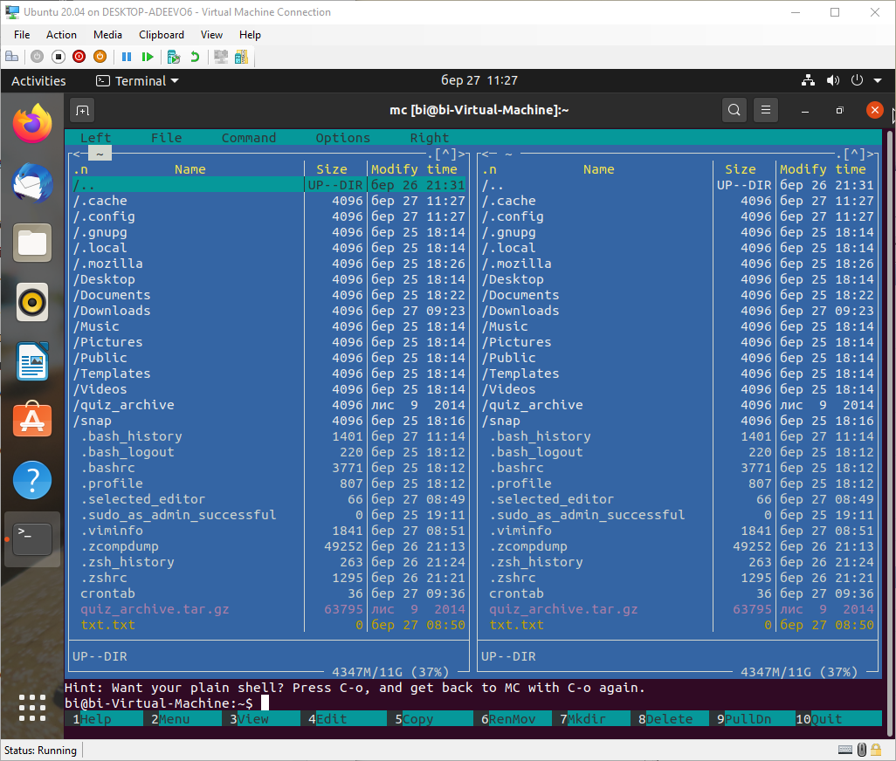

● **Переглядати веб-сторінки через браузер, що працює у терміналі.**

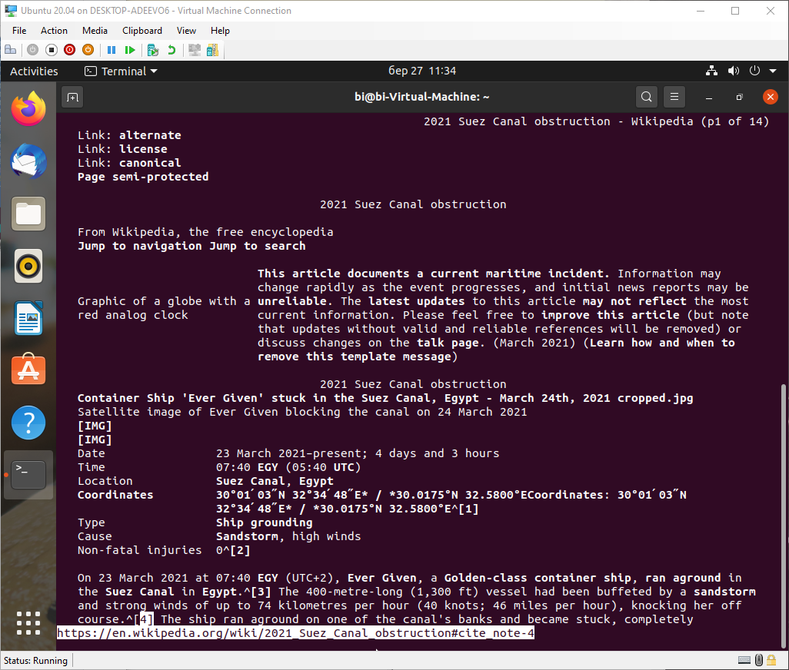

● **Перегляд електронної пошти в терміналі.**

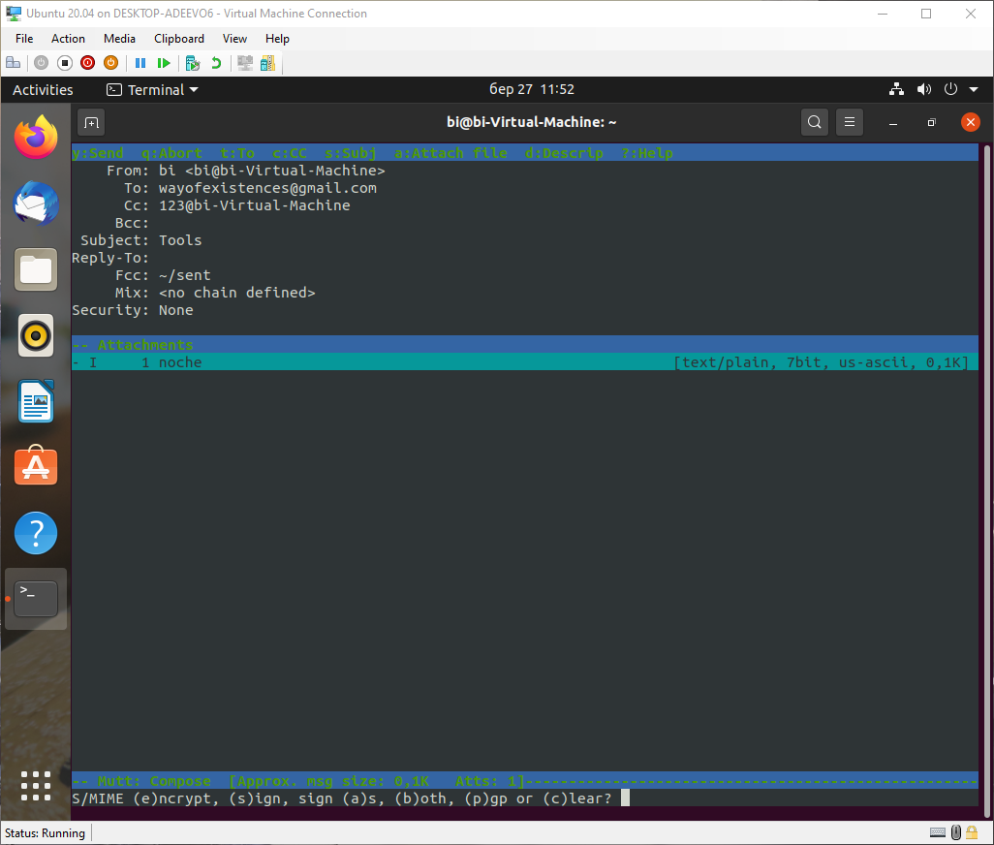

● **Слухати музику через термінал.**

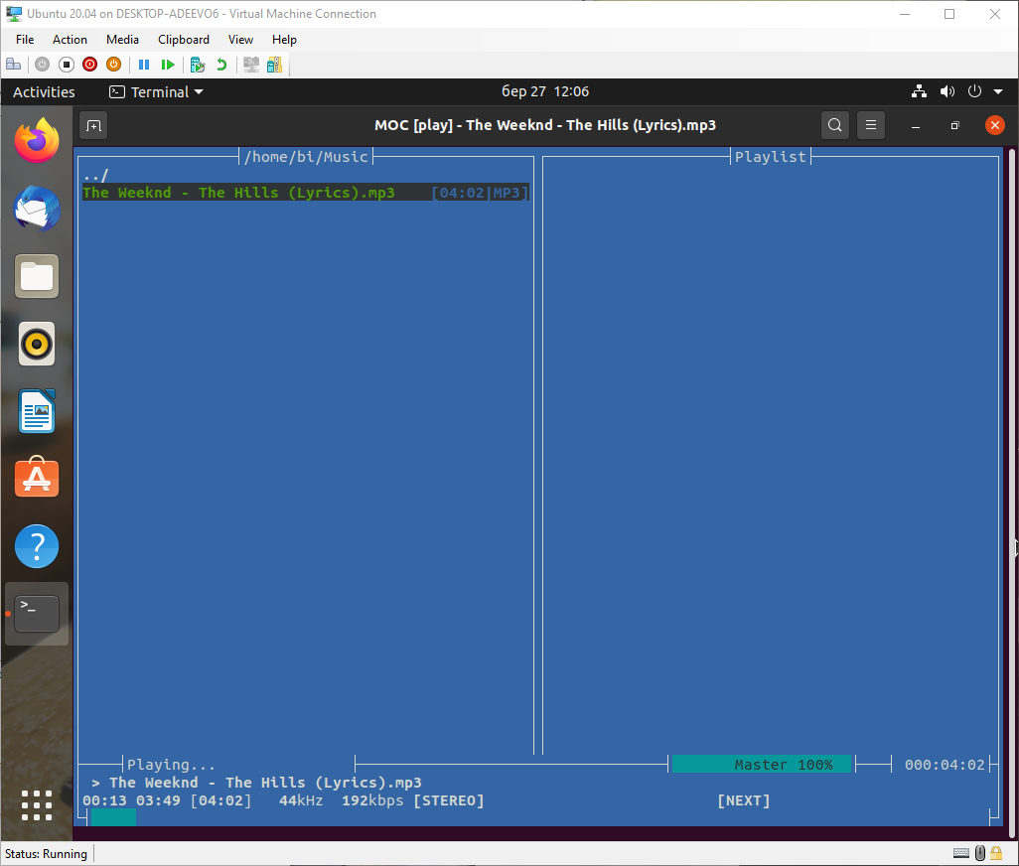

$ sudo apt-get install moc moc-ffmpeg-plugin

● **Завантажувати торенти через термінал.**

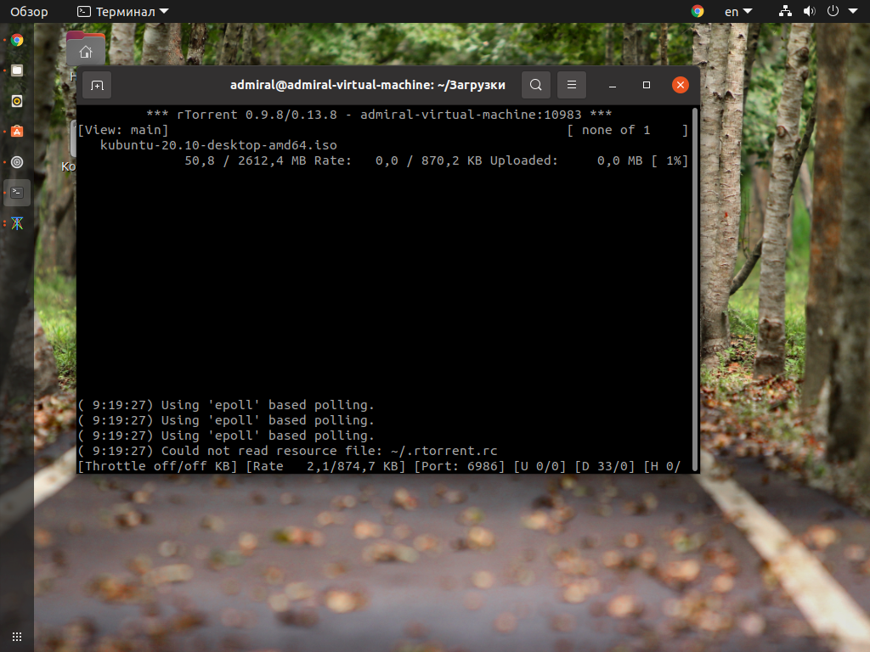

$ sudo apt install rtorrent

● **Переглядати зображення в терміналі**

$ sudo apt-get install fim

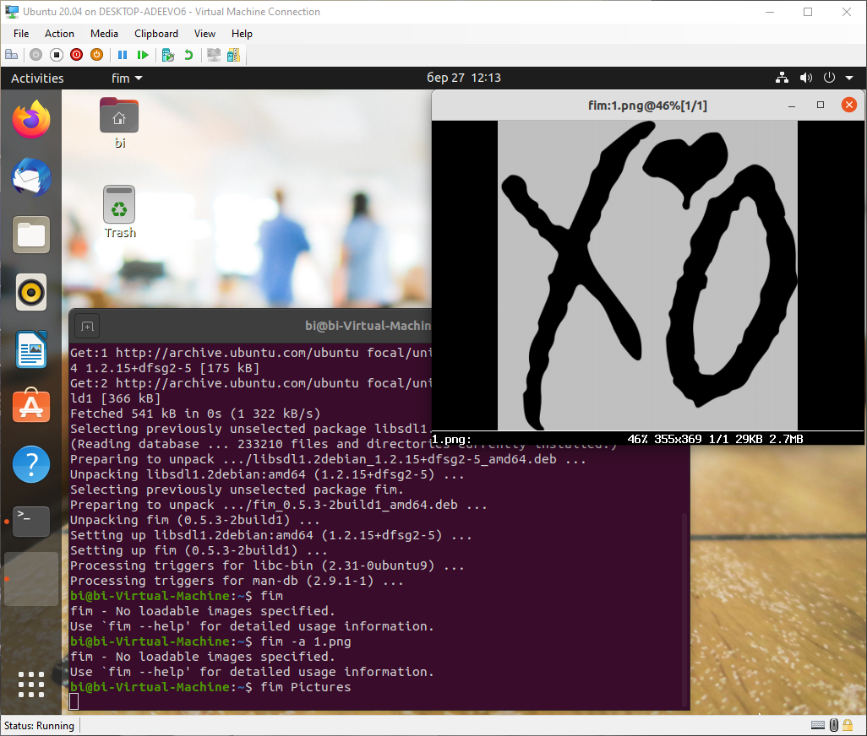

**2. Існують також дії які є класичними для більшості адміністраторів та мають досить різноманітний функціонал. Опишіть різні програми (команди, пакети) та встановіть по одній на кожну дію у терміналі:**

● Вводити, редагувати, видаляти текст (редактори файлів).

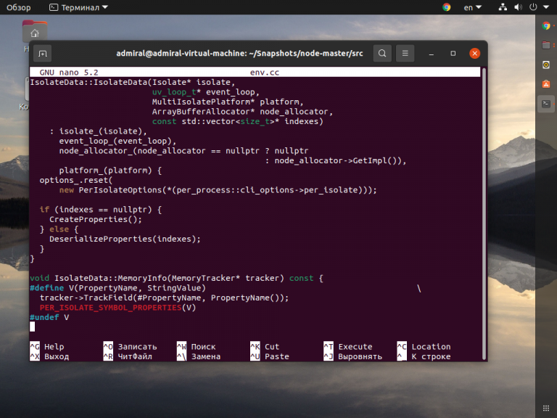

NANO

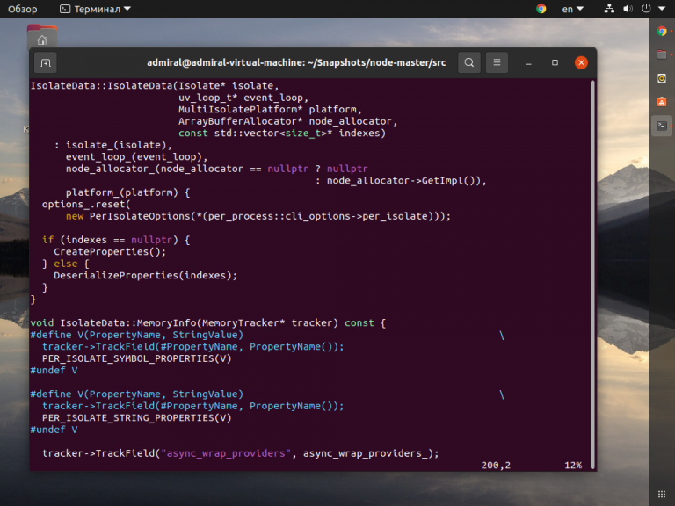

VIM $ sudo apt install vim

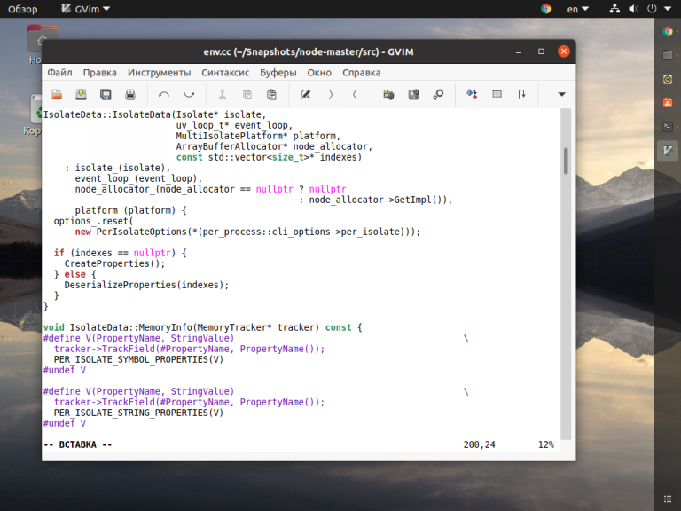

GVIM $ sudo apt install vim-gtk3

● Здійснювати моніторинг процесів та ресурсів системи (аналог диспетчера

задач або системного монітора в графічній оболонці).

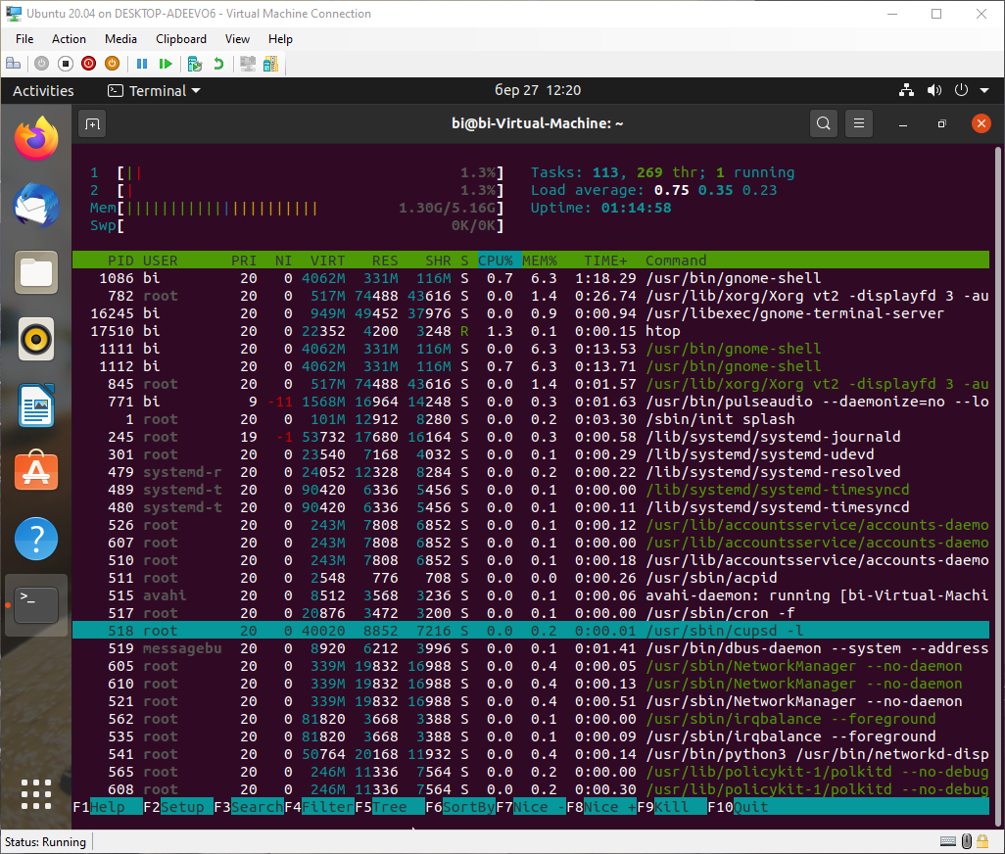

HTOP $ sudo apt-get install htop

**3. Задачі, щоб підняти настрій посеред робочого процесу ☺ – так звані**

**«пасхалки» (нажаль підтримуються не всіма дистрибутивами):**

● Якщо Ви мрієте про подорож, то термінал може Вам показати зображення парового локомотиву з вагоном (гарний натяк на дорогу).

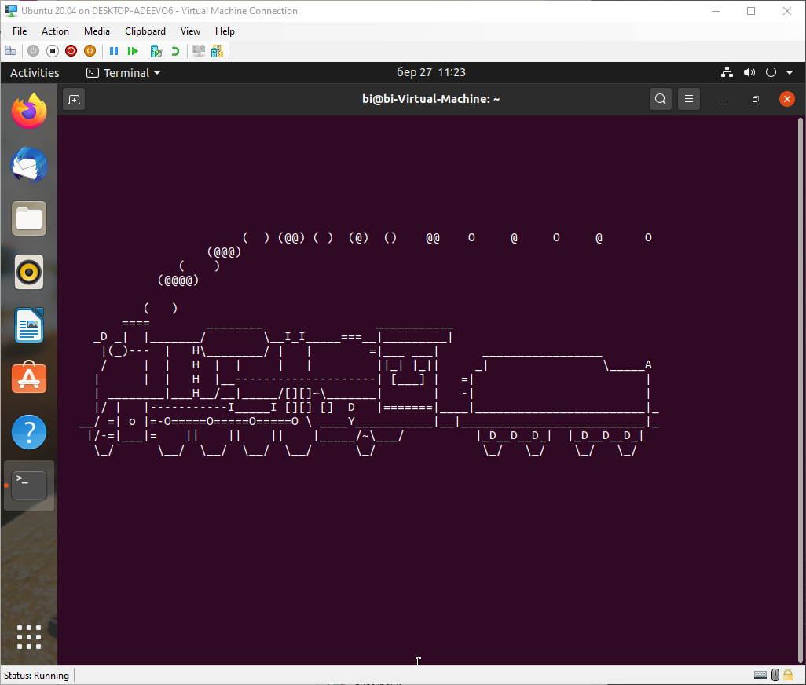

● Якщо Ви фанат зоряних війн, то термінал може їх Вам показати.

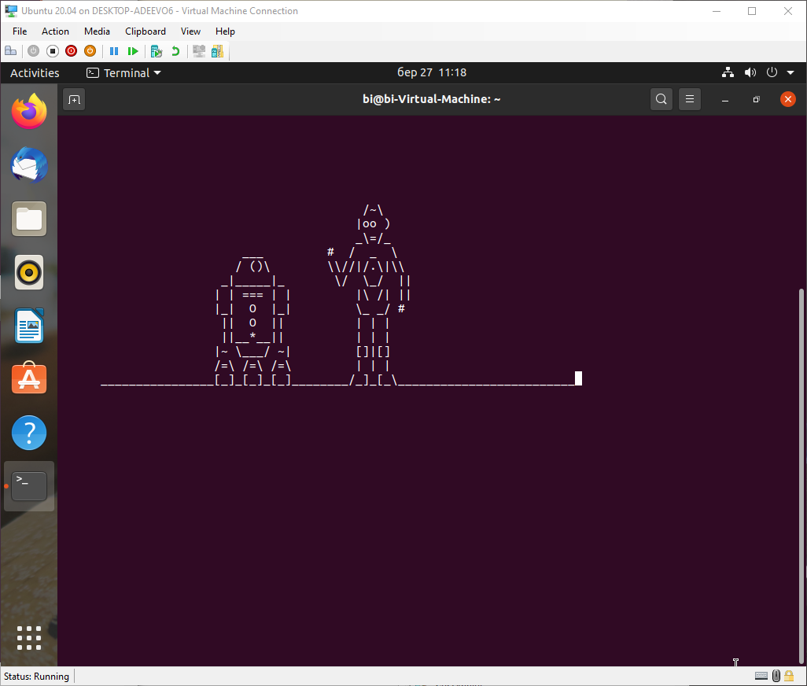

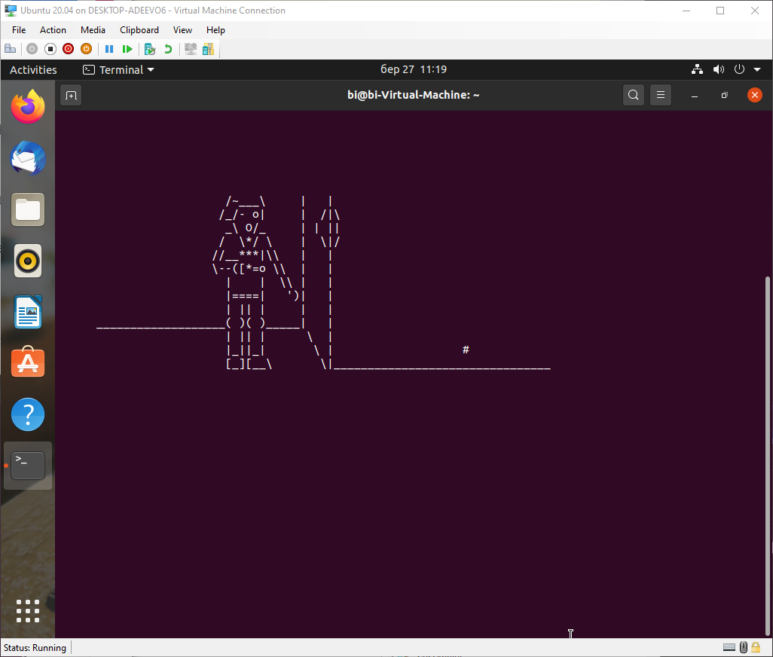

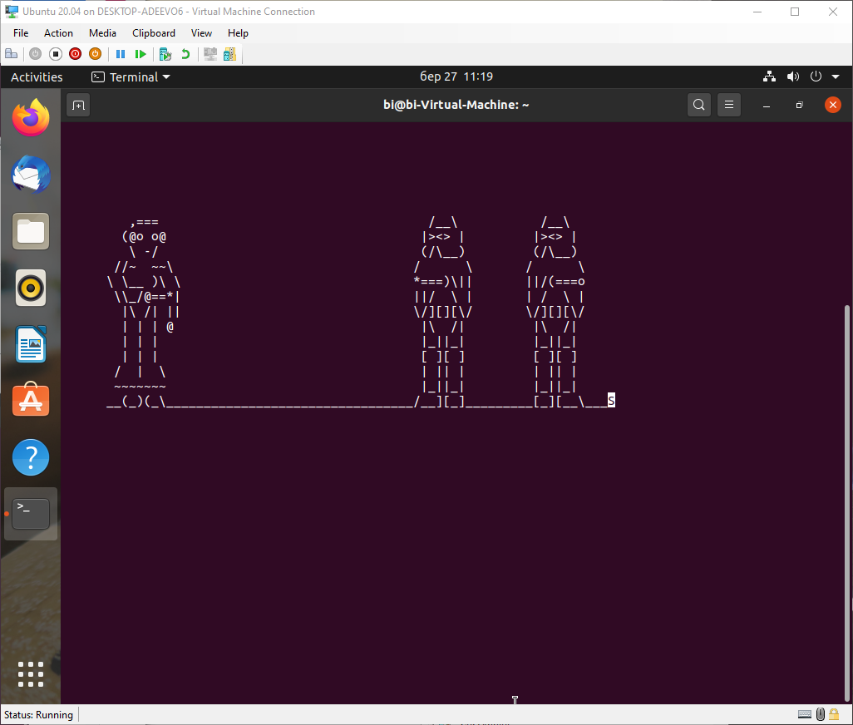

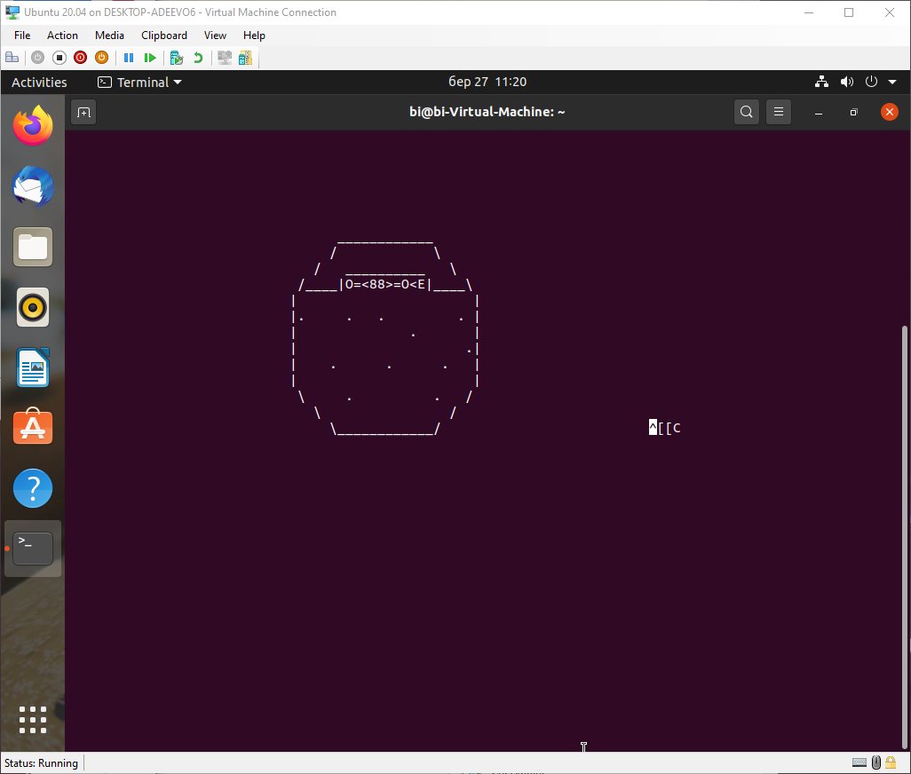

● Якщо ви любите тварин, то термінал Вам може організувати діалог з коровою.

